第20讲 简单枚举.
一、知识要点
枚举是一种常见的分析问题、解决问题的方法。一般地，要根据问题要求，一一列举问题解答。运用枚举法解应用题时，必须注意无重复、无遗漏，因此必须有次序、有规律地进行枚举。
运用枚举法解题的关键是要正确分类，要注意以下两点：一是分类要全，不能造成遗漏；二是枚举要清，要将每一个符合条件的对象都列举出来。
二、精讲精练
【例题1】从小华家到学校有3条路可走，从学校到文峰公园有4条路可走。
从小华家到文峰公园，有几种不同的走法？
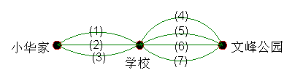

练习1：
1、从甲地到乙地，有3条公路直达，从乙地到丙地有2条铁路直达。从甲地到丙地有多少种不同走法？

2、新华书店有3种不同的英语书，4种不同的数学读物销售。小明想买一种英语书和一种数学读物，共有多少种不同买法？

【例题2】用红、绿、黄三种信号灯组成一种信号，可以组成多少种不同的信号？

练习2：
1、用红、黄、蓝三种颜色涂圆圈，每个圆圈涂一种颜色，一共有多少种不同的涂法？○○○

2、用数字1、2、3.可以组成多少个不同的三位数？分别是哪几个数？

【例题3】一个长方形的周长是22米，如果它的长和宽都是整米数，那么这个长方形的面积有多少种可能？
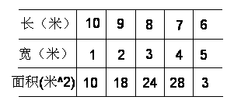

练习3：
1、一个长方形的周长是30厘米，如果它的长和宽都是整厘米数，那么这个长方形的面积有多少种可能值？

2、把15个玻璃球分成数量不同的4堆，共有多少种不同的分法？

【例题4】有4位小朋友，寒假中互相通一次电话，他们一共打了多少次电话？

练习4：
1、6个小队进行排球比赛，每两队比赛一场，共要进行多少次比赛？

2、有8位小朋友，要互通一次电话，他们一共打了多少次电话？

【例题5】一条铁路，共有10个车站，如果每个起点站到终点站只用一种车票（中间至少相隔5个车站），那么这样的车票共有多少种？
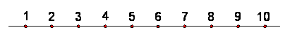

练习5：
1、上海、北京、天津三个城市分别设有一个飞机场，它们之间通航一共需要多少种不同的机票？

2、一条公路上，共有8个站点。如果每个起点到终点只用一种车票（中间至少相隔3个车站），那么共有多少种不同的车票？

三、课后作业
1、明明有2件不同的上衣，3条不同的裤子，4双不同的鞋子。最多可搭配成多少种不同的装束？

2、用2、3、5、7四个数字，可以组成多少个不同的四位数？

3、3个自然数的乘积是18，问由这样的3个数所组成的数组有多少个？如（1.2.9）就是其中的一个，而且数组中数字相同但顺序不同的算作同一数组，如（1.2.9）和（2.9，1）是同一数组。

4、小芳出席由19人参加的联欢会，散会后，每两人都要握一次手，他们一共握了多少次手？

5、在长江的某一航线上共有6个码头，如果每个起点终点只许用一种船票（中间至少要相隔2个码头），那么这样的船票共有多少种？

